Практическая работа №6
Программа: редактор баз данных
Тема: «Создание базы данных с помощью Конструктора таблиц»
С помощью конструктора можно формировать сколь угодно сложные таблицы с полями любого типа, добавим в базу данных еще две таблицы «Сессия» и «Стипендия»: 
- откройте базу данных SESS; 
- выполните команду вкладка ленты Создание - Конструктор таблиц; 
- введите слово Номер в первую строку поля Имя поля, в ячейке Тип данных, установите Текстовый, в разделе Свойства поля (внизу) укажите Размер поля –5;
- введите Оценка1 во вторую строку поля Имя поля, правее в ячейке Тип данных в раскрывающемся списке выберите Числовой, в разделе Свойства поля в раскрывающемся списке Размер поля выберите Длинное целое;
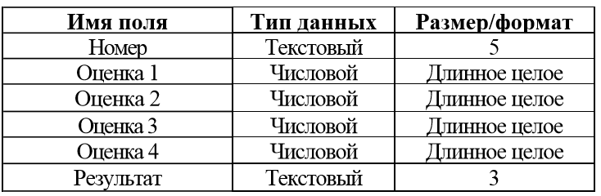
- аналогично заполните остальные записи по образцу:  сделайте строку Номер активной и щелкните на кнопке Ключевое поле на вкладке Конструктор в группе Сервис (появится значок ключа, показывающий особый статус поля); 
- щелкните правой клавишей мыши по ярлыку Таблица1 и выберите команду Закрыть. В ответ о необходимости сохранения структуры таблицы щелкните на кнопке Да, в открывшемся окне диалога введите имя «Сессия».
Ключ однозначно идентифицирует записи таблицы, это специальный индекс и для него Access создает специальный список, позволяющий выполнять быструю сортировку и поиск по содержимому индексированного поля. Значения его должны быть уникальными. В таблице может быть несколько индексов. При отсутствии ключа Access напоминает об этом и предлагает автоматически добавить ключевое поле. 
- Откройте таблицу «Сессия»: на панели слева Все объекты Access в разделе Таблицы в списке таблиц щелкните на таблицу «Сессия» дважды, открывается окно Сессия: таблица в режиме ввода данных;
- введите данные, как это показано в таблице:
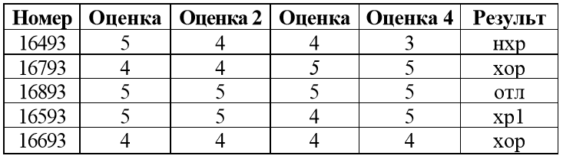
- аналогично, в режиме конструктора создайте третью таблицу «Стипендия», с ключевым полем Результат и заполните ее данными:
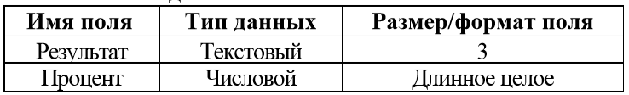
- закройте все таблицы, щелкнув правой клавишей мыши по ярлыку одной из таблиц – Закрыть все.

